Brood met Johma gevuld eiersalade
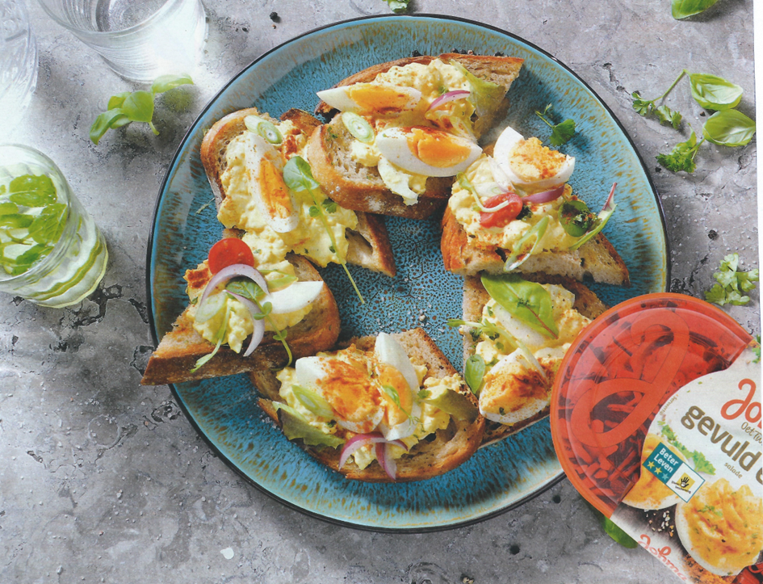

Ingrediënten:4 personen
- 175 g Johma gevuld eiersalade
- 1 oerbrood
- 2 gekookte eitjes
- 40 g mix slamelange
- 1 rode ui
- 4 cherrytomaten
- 1 bosui

Bereiden:
Kook de eitjes. Laat ze even schrikken onder koud water, pel en snijd in partjes. Snijd het oerbrood in 3 dikke plakken, en rooster deze even kort. Beleg de plakken met gevuld eiersalade en de partjes ei. Garneer het geheel met gemengde slamelange, stukjes tomaat, rode ui ringetjes en snippertjes bosui. Lekker!

